1. PREVZETNOST IN PRISTRANOST

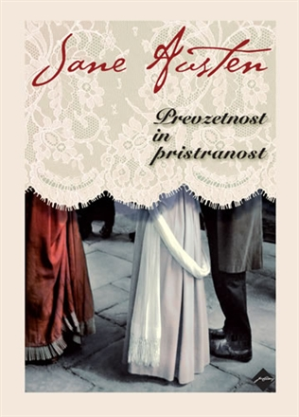
Mirno angleško podeželje razburka prihod za poroko godnih Bingleya in Darcyja, srčni vihar pa razvname tudi Wickham, ki se je pridružil vojski, nastanjeni v bližini. Za majhno vaško okolje je prihod gospode velik dogodek, okoli katerega se vrtijo vsi pogovori. Še posebej zagreti so na posestvu Bennetovih, kjer živi pet hčera: Jane, Elizabeth, Mary, Catherine in Lydia. Njihova mati že dela načrte, kako jih bo omožila … Maturanti pa, kaj bodo o tem napisali. Roman je namreč predpisano branje za letošnji maturitetni esej.

Jane Austen (1775 – 1817) je motive iz podeželskega okolje družinskega življenja razvila v pripovedi, ki še danes slovijo kot izjemno pronicljive študije družbe in nravi. Sicer cenjena med mnogimi velikimi pisatelji tistega časa, je – tudi zato, ker je bila ženska – ostala dolgo skoraj neznana. Danes uvrščajo njenih šest romanov, med njimi zlasti Prevzetnost in pristranost, Razsodnost in rahločutnost ter po smrti objavljeno Northangersko opatijo, v nepogrešljivo dediščino zahodne literature.

2. ACROSS CULTURES


Slovensko-britansko-ameriško sporazumevanje
Priročnik za medosebno komunikacijo, ki pomaga učencem angleškega jezika razvijati občutek za družbeno in kulturno specifiko angleško govorečih okolij.
Namenjen je študentom angleščine in prevajalstva, prevajalcem in učiteljem angleškega jezika ter vsem, ki želijo spoznati kulturne posebnosti naštetih dežel iz osebnih ali poslovnih razlogov.

3. ZGODOVINA NA MATURI 2009 – DELOVNI ZVEZEK
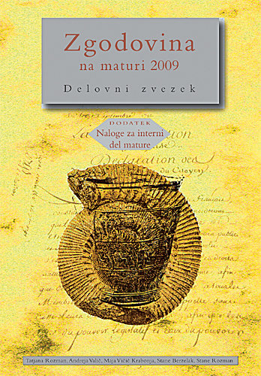
Delovni zvezek je priročnik za maturitetni izpit in prinaša teme, ki jih določa Republiška maturitetna komisija za zgodovino. Štirje deli, iz katerih je sestavljeno posamezno poglavje, so obenem štiri stopnje priprav, ki dijake vodijo pri učenju, utrjevanju in preverjanju znanja.
Vsaka tema se začne s kratkim uvodom, ki temo poveže z ustreznimi odlomki iz učbenika, in s priporočeno literaturo. Sledi pregled teme kot dopolnilo snovi v učbeniku.
Primeri nalog so namenjeni utrjevanju znanja, vzorec izpitne pole, sestavljen po maturitetnih izpitnih nalogah, pa preverjanju znanja in točkovanju.
Delovni zvezek so po novi metodi zasnovali avtorji učbenikov za zgodovino in učitelji, ki na gimnazijah že vrsto let pripravljajo dijake na maturo.
V letošnjem letu so dodani primeri nalog tudi za interni del mature.

4. LEKSIKON FIZIKA 2008


Leksikon Fizika je popolnoma prenovljena izdaja strokovnega leksikona izpred desetih let. Obsega okoli 2500 gesel s področja klasične fizike, astrofizike in fizike delcev. Na novo je napisanih okoli 1000 gesel, saj se stroka posebno na področju astrofizike in fizike delcev dobesedno vsak dan obogati z novimi spoznanji. Na novo so v leksikon vključeni tudi podatki o pomembnih fizikih.
Z besedilnim delom tvori celoto slikovno gradivo, ki obsega več kot 1200 enot in bistveno dopolnjuje zbrana gesla. Leksikon je namenjen tako učencem kot študentom višjih in visokih šol, staršem in pedagogom.

5. STO GRMOVNIH VRST NA SLOVENSKEM

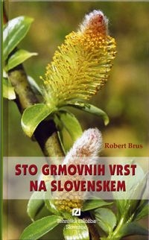
V knjigi sto grmovnih vrst na Slovenskem so predstavljene najpomembnejše, najpogostejše ali najlepše domače in pri nas gojene tuje grmovne vrste. Opazujemo jih na gozdnem robu in v omejkih, sadimo jih po vrtovih in živih mejah, njihovo lepoto občudujemo po parkih, mestnih zelenicah in arboretumih, posedamo v njihovi senci na terasah-in vendar o grmih vemo zelo malo. Naše zanimanje za rastline je pogosteje usmerjeno na drevesa, in šele ko spustimo pogled,spoznamo, da nam grmi lahko pričarajo enako lepe motive, da močno oblikujejo naše okolje in v naravi opravljajo enako pomembno ekološko vlogo kot drevesa.

6. DRUŽINSKA ZDRAVSTVENA ENCIKLOPEDIJA
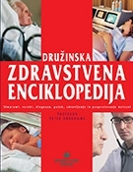
Knjigo odlikuje izredno bogato in nazorno slikovno gradivo, v njej najdemo več kot 500 barvnih fotografij, shem človeškega telesa in slik sodobnih medicinskih preiskav. Jasno, zgoščeno in poljudno besedilo pojasnjuje in opisuje pogoste simptome in najverjetnejše vzroke bolezni. V knjigi najdemo praktične nasvete glede diagnoze, zdravljenja in preprečevanja bolezni. Bolezni so razvrščene v sklope po organskih sistemih. Avtor prof. Peter Abrahams, vrhunski strokovnjak in avtor več drugih poljudnih in strokovnih knjig z medicinskega področja, je knjigo zasnoval v obliki, ki je enostavna za branje in ima veliko fotografij. Zato je bogat vir kakovostnih informacij.

7. LJUDSKA PRIPOVED POD LIPO DOMAČO

Ljudske pripovedi, zbrane v tej knjigi, pripovedujejo o preteklosti našega naroda. Vsaka zgodba nosi v sebi zrno resnice.
V svojih zgodbah ljudstvo obarva dogodke s svojimi barvami, jim dodaja svoja stališča, svoje sodbe in jih postavlja na občutljivo tehtnico, ki tehta dobro in zlo.

8. NASILJE – NENASILJE

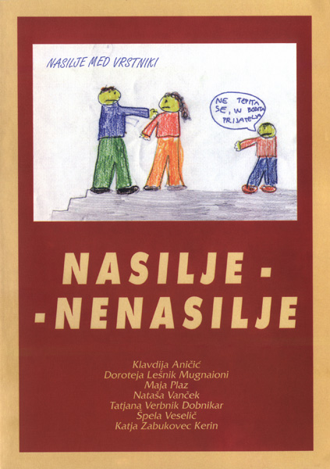
Priročnik, namenjen učiteljem, učiteljicam, šolskim svetovalnim službam in vodstvu šol, o tem, kako se uspešno soočati z nasiljem v šoli ter kako pomagati otrokom, ki doživljajo nasilje doma. Tri članice Društva za nenasilno komunikacijo, Katja Zabukovec Kerin, Klavdija Aničić in Špela Veselič so poleg drugih strokovnjakinj, soavtorice tega priročnika.
Priročnik predstavlja pomemben vir za spoznavanje nasilja kot enega najbolj problematičnih pojavov v sodobni družbi.

9. CONNEXIONS niveau 1

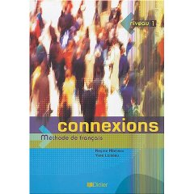
Učbenik je potrjen za poučevanje francoščine kot 2. in 3. tujega jezika v srednji šoli. Sodoben, pester pristop; vodi uporabnika k zastavljenim ciljem; učenca postavlja v središče učnega procesa; poudarek je na IKT; poseben poudarek na fonetiki francoskega jezika; strani, namenjene samooceni in pripravi na DELF; delovni zvezek odlično dopolnjuje snov v učbeniku.

10. LITERARNE ZGODBE IZ SVETOVNE KNJIŽEVNOSTI


Literarne zgodbe so izbrane z izrazitim čutom za literarno umetnost. Ponesejo nas v najbolj skrite kotičke notranjih svetov in nas skupaj z literarnimi junaki naseljujejo v pokrajine, kjer dimenzija časa ne obstaja.

KNJIGA JE NAMENJENA zvedavim dijakom, ki se pripravljajo na maturo, predvsem pa vsem mlajšim in starejšim bralcem, ki želijo osvežiti svoje znanje o biserih iz svetovne književnosti in poglobiti splošno intelektualno razgledanost na družboslovnih področjih.

Knjiga literarne zgodbe iz svetovne književnosti prinaša povzetke književnih del iz zakladnice svetovne književnosti.
Predstavitev posameznega literarnega dela odlikuje strnjen prikaz zgodbe, literarnih oseb, tem, motivov in idej, zaradi katerih se je delo zapisalo v zgodovino svetovne književnosti.

11. POKLIC ŠPORTNEGA TRENERJA

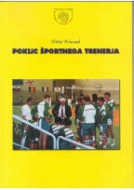
Knjiga, ki je plod bogatih izkušenj avtorja je priročnik za trenerje, športne pedagoge in vse tiste, ki jih poklic športnega trenerja zanima. Avtor opisuje lik in osebnost uspešnega trenerja ter njegovo delo v klubu in reprezentanci, z namenom ustvariti dobro ekipo oz. reprezentanco.

12. STRATEGIJE MOTIVIRANJA V ŠPORTU

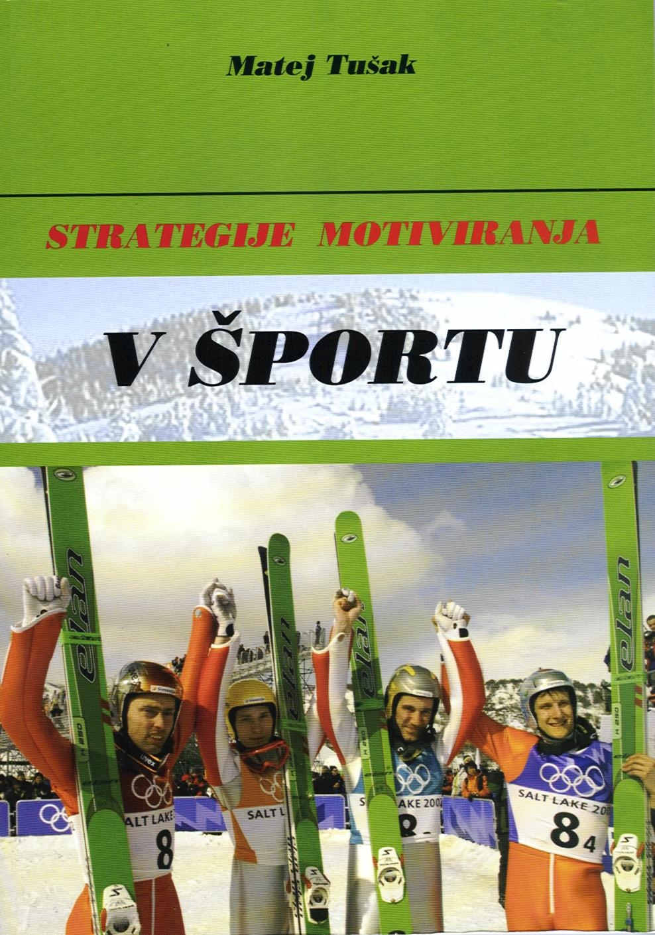
Knjiga skuša skozi združevanje avtorjevih raziskovalnih spoznanj in praktičnih izkušenj pripeljati bralca do znanja, ki mu bo pomagalo pri iskanju odgovorov na motivacijske probleme v športu. Skozi pregled teoretičnih pristopov prihaja do vedno bolj aplikativnih navodil trenerjem in športnikom, kako ravnati v trenutkih, ko motivacija športnika ni več optimalna in dovolj visoka.

13. PSIHOLOGIJA EKIPNIH ŠPORTOV

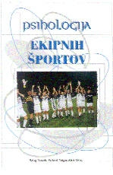
V knjigi je opisana tematika raziskovanja in pregledovanja različnih psiholoških pristopov v ekipnem športu. Glede na to, da je posebno vrhunski šport vedno bolj kompleksno zasnovan in kot tak v procesu športne transformacije zahteva razvoj specifične športne osebnosti, obstaja vedno bolj evidentna potreba po kompleksnem poznavanju značilnosti tega procesa in njegovem vplivu na razvoj osebnosti človeka, ki se s športom ukvarja. V knjigi so predstavljeni teoretični in praktični vidiki psihološkega interveniranja na področjih, tipičnih za ekipni šport. Posebno so obravnavana področja motivacije, vrednot, osebnosti, socialne klime in kohezivnosti, učinkovitega vodenja in psihične priprave v ekipnih športih. Namenjena je predvsem trenerjem in igralcem v ekipnih športih, pa tudi psihologom in športnim pedagogom ter staršem.

14. RAZVIJANJE MOČI S PROSTIMI UTEŽMI V KOŠARKI

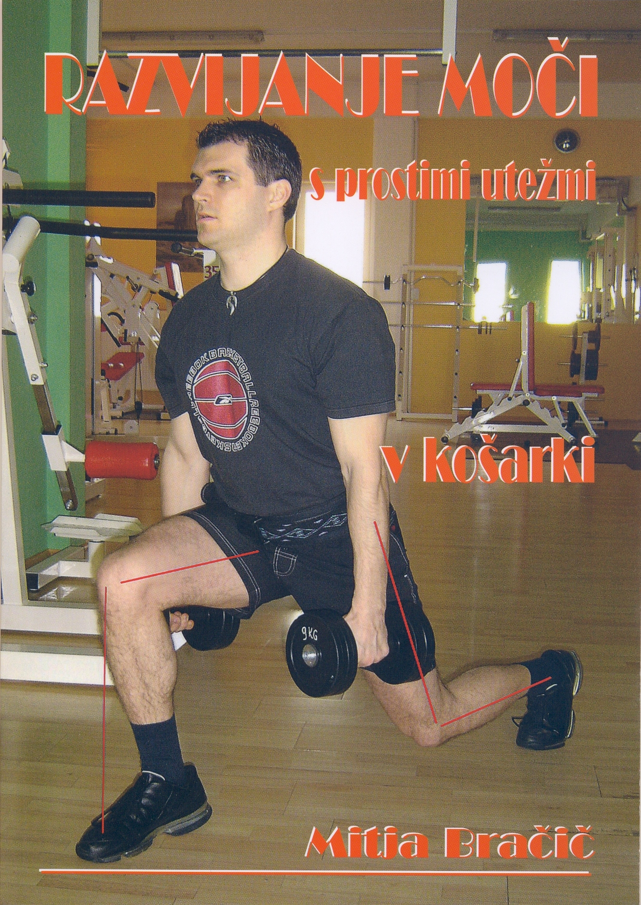
V knjigi so predstavljene proste uteži in oprema, potrebna za trening s prostimi utežmi. v prvem delu so opisane kineziološka analiza vaj s prostimi utežmi in metode treninga za razvoj moči, ki jih v košarki najpogosteje uporabljamo. drugi del knjige vsebuje opis in slikovni prikaz tehnike izvajanja posameznih vaj. Opis vaj vsebuje slovenska in latinska imena mišic, v prilogi so opisane tudi funkcije teh mišic.

15. RAZVOJ INKLUZIVNE VZGOJE IN IZOBRAŽEVANJA – IZBRANA POGLAVJA V POMOČ ŠOLSKIM TIMOM


Knjiga je plod dela domačih avtoric in dveh avtorjev iz ZDA. Z njo želijo bralcu približati in razjasniti temeljne pojme, ki so povezani z izvajanjem inkluzivne vzgoje in izobraževanja in ki pomembno vplivajo tudi na razvoj stališč do inkluzije. V knjigi se tako prepletajo teoretične in praktične vsebine, pomembne za vključevanje učencev s posebnimi potrebami. Knjiga je namenjena vsem šolskim strokovnim delavcem, ki si želijo izboljšati šolsko prakso za vse učence in ki so pripravljeni dati priložnost učencem z izrazitejšimi posebnimi potrebami, da se šolajo skupaj z vrstniki, ter ponuditi tudi njihovim staršem možnost izbire ustanove, v kateri se bo šolal njihov otrok.

16. V OBJEMU PEDOFILA

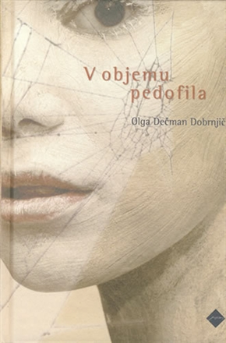
»Potem pa spet pride dan, ko me Petovi okovi začnejo dušiti. Mi jemljejo misli in um sedanjosti. Danes spet sovražim bivanje. Ponovno me preganja megla otroških dni.« Pričujoča knjiga je pogodba dogodkov, ki so resnični in namenjena vsem, ki morda iz skopih podatkov organa pregona in pravosodja ne morejo dojeti tega, kar je očem skrito.

17. NASILJE

Dr. Slavoj Žižek je v svoji zadnji knjigi Nasilje, ki je izšla v zbirki Analecta, pod drobnogled vzel vedno bolj aktualen problem nasilja. Tega vprašanja pa se ne loteva neposredno, ampak nanj »vrže šest stranskih pogledov«. Ne zanima ga subjektivno nasilje, ampak njegova kompleksna interakcija z objektivnim oz. sistemskim nasiljem, ki vzdržuje razmerja gospostva in eksploatacije, ter simbolnim nasiljem, ki je utelešeno v jeziku. Oba tvorita na videz nevtralno ozadje, na katerem se nekateri dogodki kažejo kot »nasilni«. Žižek konkretne pojavne oblike nasilja (11. september, izbruh nasilja v New Orleansu, nemiri v pariških predmestjih, izraelsko-palestinski spor ...) interpretira s pomočjo različnih filozofskih in teoretskih konceptov, ki si jih »sposoja« od najrazličnejših mislecev: Descartesa, Kanta, Hegla, Heideggerja, Freuda, Lacana, Badioua, Sloterdijka ... Te hermetične izpeljave pa začini z laže razumljivimi »ilustracijami«, ki jih »pobira« iz vsakodnevne izkušnje: filmov, anekdot, šal ... Pri tem pa vseskozi uporablja heglovsko metodo dialektičnega sovpadanja nasprotij, s pomočjo katere pokaže, da imajo na prvi pogled nezdružljivi fenomeni isti koren. Avtorjeva drža ni agitatorska – zbujanje občutka, da je potrebno »nekaj storiti«, ampak strogo kontemplativna – s pomočjo potrpežljive kritične analize dognati, kaj nasilje povzroča. Kljub tej »odmaknjenosti« pa je Nasilje poudarjeno politično obarvano. V uvodnem eseju Žižek izriše pikro ironičen »psihološki profil« t. i. liberalnih komunistov, ikoni katerih sta Bill Gates in George Soros. Njihov goreč boj proti subjektivnemu nasilju in humanitarna dobrodelnost utelešata držo razvitih držav, ki nenehno »pomagajo« nerazvitim, da bi se izognile lastni soodgovornosti za njihov položaj. Kritičen je tudi do pozivanja k strpnosti, ki je nenehno na jeziku današnjih liberalnih multikulturalistov. Ti številne probleme zožujejo na problem nestrpnosti, prezrejo pa politično neenakost, ekonomsko izkoriščanje in nepravičnost, ki so prava »narava« globalnega kapitalizma. Zanj je značilno tudi, da so »reči« tiste, ki prosto cirkulirajo, medtem ko je cirkulacija »ljudi« vse bolj nadzorovana. Ta novi rasizem razvitih ločuje tiste, ki so vključeni v sfero ekonomske blaginje, in tiste, ki so iz nje izključeni. Zato je prava rešitev problema priseljevanja, kot poudari avtor, podrtje tega družbenoekonomskega zidu, ne pa policijskega. V današnjem svetu religija postaja glavni vir smrtonosnega nasilja. Žižek ne vidi rešitve v odpovedi nasilju, ampak v odpovedi religiji. V nekoliko nietzschejanskem duhu, ki je prisoten v vsej knjigi, poda apologijo ateizma. Ta je zanj mesto resnične moralnosti, ki od nas zahteva, da sprejemamo polno odgovornost za svoja dejanja, brez skrivanja za figuro velikega Drugega

18. LETO V ZNAMENJU POLŽA
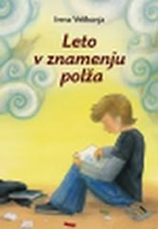
Ker je Mark prvi letnik končal skoraj s samimi cveki, se njegova mama odloči za popolno spremembo. Proti sinovi volji se preselita in Mark novo šolsko leto začenja na drugi gimnaziji. Prepričan je, da nova šola ne ustreza njegovemu značaju, zato jo sovraži.

Odpor čuti tudi do novih sošolcev, zato se od vsega umakne kot polž v svojo hišico. Tudi na novi šoli je sprva neuspešen, vendar se najdejo ljudje, ki nad njim ne obupajo tako hitro kot sam. Ker je trmast, ponosen in samosvoj, vztrajno zavrača pomoč, ki mu jo ponujajo mama, nekateri učitelji in sošolci. Mark počasi stopa po poti zorenja, ki prinaša vzpone in padce, nova spoznanja o sebi in okolici pa tudi prvo ljubezen.

19. VEVERICAM NIČ NE UIDE


Prvo vprašanje, ki se porodi bralcu prvenca Nejca Gazvode je, kaj pomenijo veverice. So metafora za avtoriteto (starševsko, družbeno, transcendentalno)? Jih lahko vidijo le nori? Ali umrli? Dejstvo je, da so tiste, ki vse vedo. In tiste, ki so visoko, da lahko vse vidijo. Ki so svobodne.
Edina Francijeva želja v sanatoriju je, da bi jih streljal. Tudi prvoosebnemu pripovedovalcu se prikazujejo in mu pripovedujejo o svetu; so avtoriteta, ki jo Franci ubija, osrednji junak pripovedi pa jo udomači.
Čas odraščanja in mladost sta substrat, na katerem rastejo pripovedi v Vevericah: pripovedi o generaciji osemdesetih let, tisti, ki je po eni strani razvajena, po drugi pa tudi prikrajšana, včasih lačna čustvene topline, predvsem pa hlepi po velikih dogodkih, ki jih morda zaradi tehnologije in množice informacij ter podob niti ne opazi. To je generacija, ki se pogovarja o limonah, leski, Kubi, prdenju, pivu, nagih ženskah in hitrih avtomobilih, mobitelih, računalnikih. Mladost je pogosto osamljena, nerazumljena. Tista, ki čaka, da se bo končno nekaj zgodilo: življenje samo. To pa je seveda že tu, le da se dogaja toliko, da človek s svojimi čustvenimi in miselnimi orodji temu ne more slediti in se zgodi kot v preveč hitro zavrtenemu filmu: vse postane ena sama sivina. Vse se ji zdi enako, zato tudi groza lahko postane užitek, saj je končno nekaj drugače. Do takrat, ko se bo zgodilo nekaj, kar bo v posebnih barvah na tem življenjskem traku obstalo tako dolgo, da bo to mogoče videti, pa ji preostanejo spomini na čas, ko je bil posameznik središče sveta. Junaki Veveric v sebi nosijo groteskno intimno zagato, ki jo včasih stopnjujejo do norosti ali telesne pohabljenosti. Živijo v svetu izgubljenih, zabrisanih in izmaličenih vrednot, ki jim pogosto preseda. Najsi so še tako zbegani, nezadoščeni ali ujeti, si jemljejo pravico, da si izmišljajo lastne svetove.

20. OSEBNOSTI, BIOGRAFSKI LEKSIKON
KDO JE KDO v slovenski preteklosti in sedanjosti
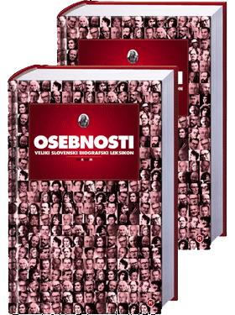
● zbranih več kot 13 800 vélikih posameznikov
● dodanih več kot 1600 fotografij in portretov
● zajetih več kot 60 področij iz zgodovine, znanosti, umetnosti, gospodarstva, športa
● rezultat dela več kot 50 zunanjih in notranjih sodelavcev
V leksikonu Osebnosti je zbranih več kot 13 800 izjemnih posameznikov , ki so s svojim življenjem in delom vplivali na Slovence in Slovenijo. Ko boste listali po več kot 1100 straneh , boste srečali pomembne sonarodnjake iz preteklosti in sedanjosti. Poleg Slovencev, ki so delovali doma, so v delu zajete tudi osebnosti slovenskega rodu, ki so se uveljavile v tujini, pa tudi Neslovenci, ki so proučevali in vplivali na Slovenijo ter daljše obdobje živeli pri nas.

21. ZGODOVINA GRDEGA


Zgodovina grdega je pregled neprijetnih in odbijajočih izrazov v človeški vizualni kulturi in umetnosti. Umberto Eco je s svojo enciklopedično širino pogledal na prikaze grdega v zahodni civilizaciji z več plati. Obravnava upodobitev grdega sega od Miltonovega satana do Geothejevega Mefista, od čarovništva in srednjeveške umetnosti mučenja do puščavništva, spokorništva in mučeništva, od izrodkov in iznakaženih teles do mitoloških pošasti in cirkuških spačkov, od dekadentne in kričave grdote do zanemarjenosti in kiča, pretiranosti in razvrata.
Kakor za lepo tudi za grdo velja, da se merila zanj skozi zgodovino spreminjajo, vsakokrat pa sledijo sodobnim estetskim, kulturnim in socialnim zahtevam dobe. Ta antologija uspešno zapolnjuje vrzel zaradi pomanjkanja strokovnih, filozofskih in umetnostih del o estetiki grdega.

22. SEKSIKON


Seksikon se bolje kot večina knjig o najstniškem seksu posveča zorenju tega sladkega sadu.
Najstniški seks ni 'one-night stand', čeprav se tudi temu ne izogne.

Irena in Izar lovita in pleteta prva doživetja postopoma, od zadrega do zadrege in od pojma do pojma. In ker je ona Punca in on Fant, se okoli vsakega novega pojma naberejo čisto drugačna pričakovanja, bojazni, veselja in užitki.
Od kod vzeti pogum, kako si utrditi zaupanje, na kakšen način pokazati naklonjenost in kako odreči sodelovanje…
Tisoč vprašanj je, ki so pomembnejša od tega, kako kupiti kondome. Za kondome rabite nekaj drobiža, za ljubezen in seks pa čas in vse drugo.

23. PROTOKOL, SIMFONIJA FORME

Knjiga o poslovnem protokolu je zaokrožen in celovit pregled znanja, ki pri nas do zdaj še ni bilo združeno na enem mestu. Izpod peresa Ksenije Benedetti se nam vsekakor obeta prijazen, koristen vodnik in priročnik, ki nam bo pomagal ustvariti prijaznejše, iskrenejše odnose in bo v pomoč vsakomur – vodilnim, državnim in javnim uslužbencem, tajnicam v podjetju, posameznikom … – v poslovnem in zasebnem življenju, ko želimo, moramo in hočemo pokazati, da naše mojstrstvo v obvladovanju pravil lepega vedenja.
Lepega vedenja nam ne more vsiliti nihče, če ga ne sprejmemo sami. V knjigah o pravilih lepega vedenja so lahko le priporočila, življenje pa narekuje, kdaj morajo postati obveznost. Vedeti je namreč treba, da - če so vsi drugi dejavniki izenačeni – je zmagovalec tisti, ki se bolj uglajeno vede. Naložba v uglajeno vedenja in komunikacije je v poslovnem svetu naložba, ki navadno ne stane skoraj nič, vendar je odločilna pri ustvarjanju dodane vrednosti in dobička. Pri zdajšnjih izenačenih možnostih, je uspešen le tisti, ki je boljši v malenkostih.

24. UČENJE UČENJA - KAKO UČITI IN SE NAUČITI SPRETNOSTI VSEŽIVLJENJSKEGA UČENJA

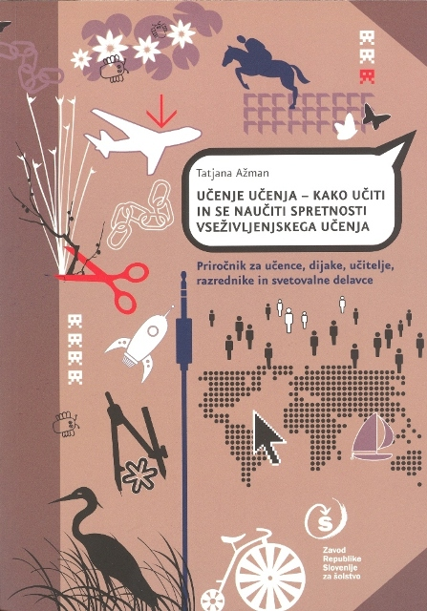
V teoretičnem delu priročnika so pojasnjena izhodišča spretnosti učenja in cilji ter opisani splošni pogoji za izvedbo delavnic, praktičnega pa sestavljajo štiri poglavja (Splošno o učenju učenja, Pred učenjem, Med učenjem in Po učenju). Vsebina je predstavljena po posameznih delavnicah; vsaka ima navodila za izvajalca delavnic (učitelja) in delovni list za učenca. Delovni listi so na voljo tudi na zgoščenki in jih je mogoče natisniti v želenem številu izvodov. Delovni listi so napisani predvsem za srednješolce na začetku šolanja, saj je učenje v srednji šoli drugačno od učenja v osnovni. V času prehoda se učenci pogosto »lovijo« in iščejo nov način učenja. Večino delavnic je mogoče uporabiti tudi za prehod učencev iz srednje šole na univerzo. Ob zahtevnejših delavnicah so zapisani predlogi, kako jih je mogoče skrajšati ali prilagoditi, da bi bile lahko v pomoč tudi osnovnošolcem v zadnjem triletju in učencem v poklicnih programih.

25. ČUDEŽNI FELIKS
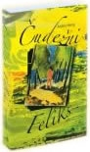
Naslovni lik romana je osiroteli najstnik judovskega rodu, čudežni deček z enciklopedičnim znanjem. Okvir njegovega dozorevanja in iskanja identitete, katerega delček v knjigi spremljamo, je dinamična, bogato prepletena pripoved o premožni slovenski meščanski družini v senci usodnih sprememb pred izbruhom druge svetovne vojne.

26. NEMI KRIKI SPOLNE ZLORABE IN NOVO UPANJE

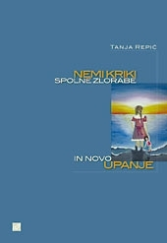
Knjiga se zapisuje v zgodovino obravnavanja tematike spolne zlorabe v slovenskem prostoru, saj gre za sovpadanje izjemno aktualne in resne problematike in obenem tudi temu ustrezno resnega in zahtevnega strokovnega pristopa. Temeljito obravnava tako historiat kot tudi sedanje stanje raziskav in teoretskih interpretacij spolne zlorabe. Še posebej poudarja psihološke in psihosocialne vidike posledic spolne zlorabe, ki se pojavljajo na področjih telesnega delovanja (vključno z nevrofiziološkim), spolnosti, samopodobe, samospoštovanja in družinskih odnosov (tako v okviru primarne kot sedanje družine). Tema je temeljito osvetljena tudi s pravnega vidika. Avtoričine ugotovitve in sugestije so podprte z lastnimi raziskovalnimi izsledki v okviru relacijske družinske terapije in raziskavami drugih raziskovalcev, kar daje celotni knjigi posebno tehtnost in vrednost.
Dr. Tanja Repič se problematike loteva v luči relacijske družinske terapije, zaradi česar je delo še dodatno zanimivo in privlačno. Potrjujejo namreč učinkovitost relacijske družinske terapije tudi za psihološko in psihoterapevtsko intervencijo pri spolno zlorabljenih osebah, ki mora biti temu primerno intenzivna in kompleksna.
(red. prof. Janek Musek – iz recenzije)

27. TONE PAVČEK PESMI IN LETA


V spremni besedi je Peter Kolšek o pričujočem izboru pesmi Toneta Pavčka zapisal:

»Svetloba njegove poezije je zajeta v treh razdelkih pričujočega izbora, ki ga je opravil pesnik sam. Četrti, Temna zarja – gre za sintagmo velikega slovenskega romantičnega pesnika Franceta Prešerna – pa se nanaša na najtemnejše verze Pavčkove poezije. Povezani so s smrtjo pesnikovega mladega sina, prav tako pesnika. To je mračni del njegovega svetlega opusa. V tej knjigi ga predstavljajo ostali trije razdelki, med katerimi je najpomembnejši prvi, ki govori o zemlji. Zemlja je pri Pavčku duhovna substanca, v kateri so zajeti narava, lepota, občutek za dobro in občutek za smrt, tudi določena metafizika vernega pogana, kakor se imenuje sam – a hkrati je njegova zemlja tudi najbolj neposredna fizika: njegova rojstna pokrajina Dolenjska (nižinsko valoviti del Slovenije), kjer je bil doma in od koder izvira pesnikov temeljni občutek rodovne in nacionalne določenosti. Druga dva razdelka pripovedujeta o Pavčkovi ljubezenski poeziji, kakor jo razodeva predvsem njegova zadnja, v poznih letih napisana zbirka Same pesmi o ljubezni, in o poeziji, v kateri se pesnik prepušča minevanju v skladu z enim njegovih najlepših poznih verzov: Vstopil sem v prostor večerne glasbe.«

